TheraFace Hot and Cold Rings
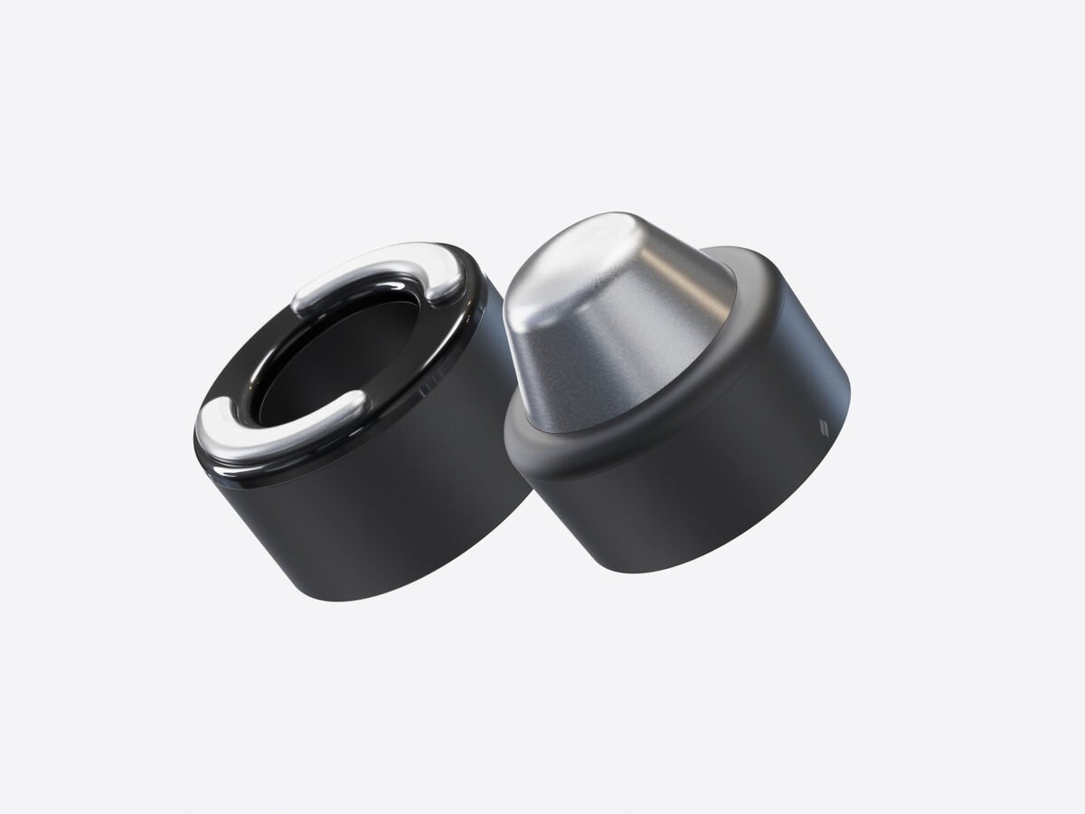

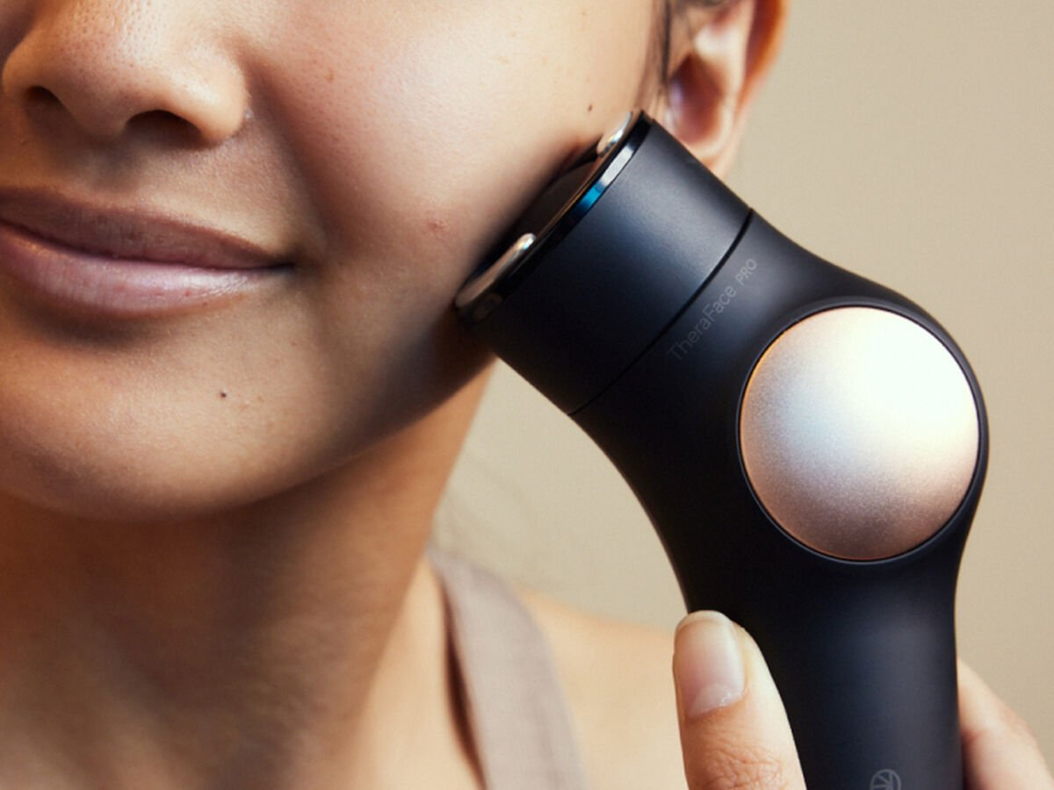

Studená a horká terapie

Tato doplňující sada kroužků pro horkou a studenou terapii je kompatibilní s přístrojem TheraFace. Snižte otoky pod očima, napětí, bolest a záněty pomocí tří teplotních možností na kroužku. Studený kroužek lze dokonce používat současně s perkusními nástavci TheraFace pro ještě více přizpůsobenou proceduru.

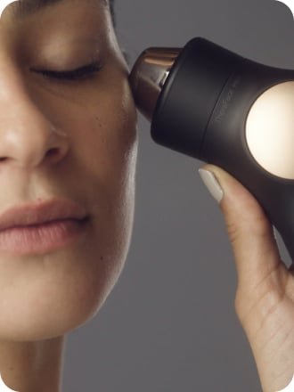

Hot Ring

Snižuje napětí a bolest, zvyšuje průtok krve



Cold Ring

Pomáhá snižovat otoky pod očima. Snižuje bolest, zánět a svalové křeče


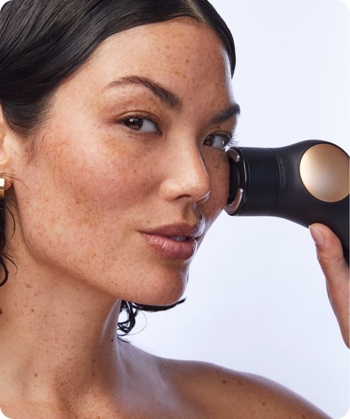
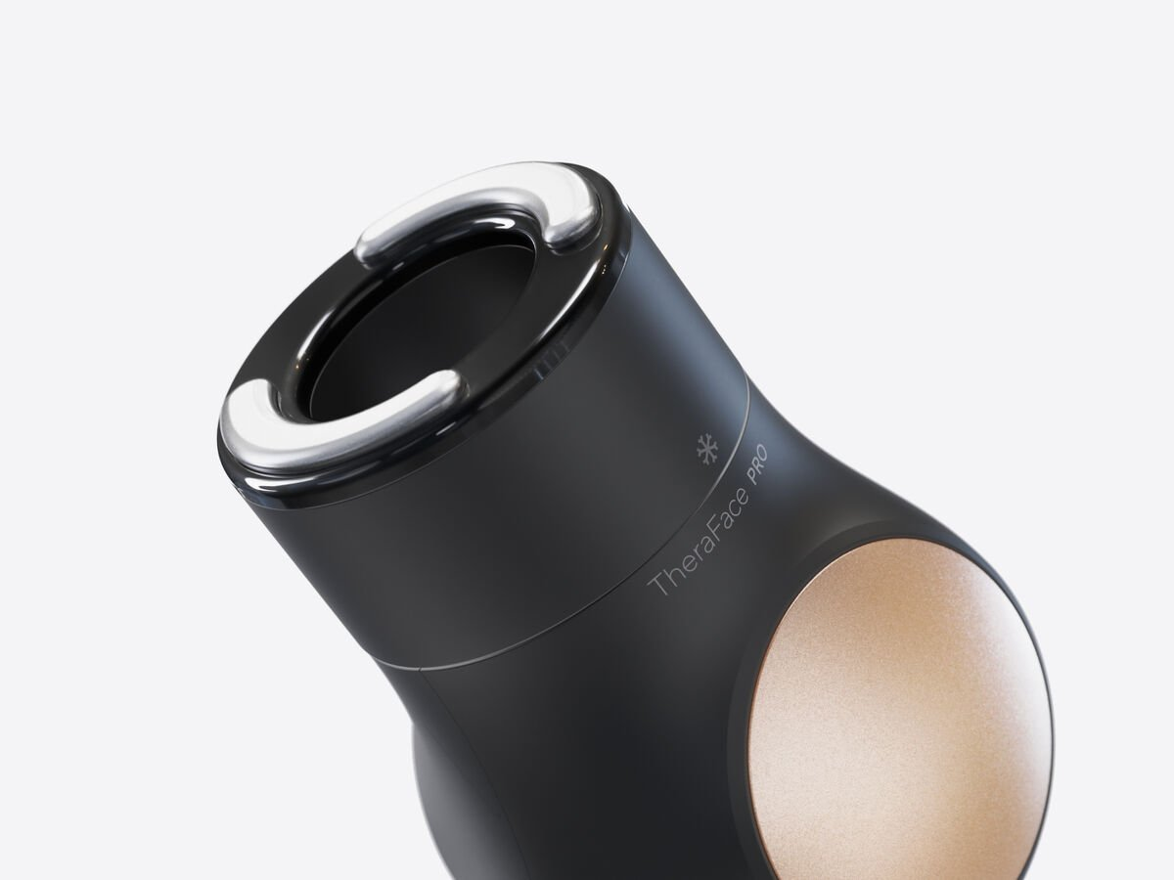
Součástí balení
1 horký kroužek se 3 nastaveními teploty:
35C°, 39C°, 43C°

1 studený kroužek se 3 nastaveními teploty:
26C°, 22C°, 18C°/64F°

Izolované cestovní pouzdro
Zařízení TheraFace není součástí balení



Video:
https://youtu.be/LhBMbyjlX9s?si=ziQDgOmUlNZt4ZRv

